Лаб 9

1) Установленная версия (Git version)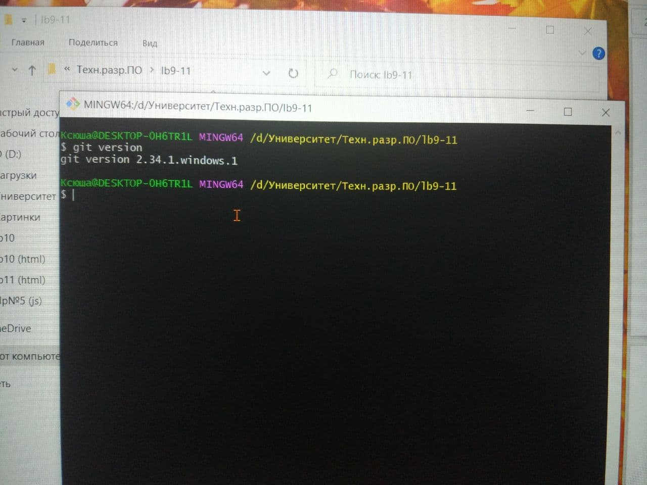

2) Настройки конфигурации.

Проверяем настройки с помощью команды git config - -list

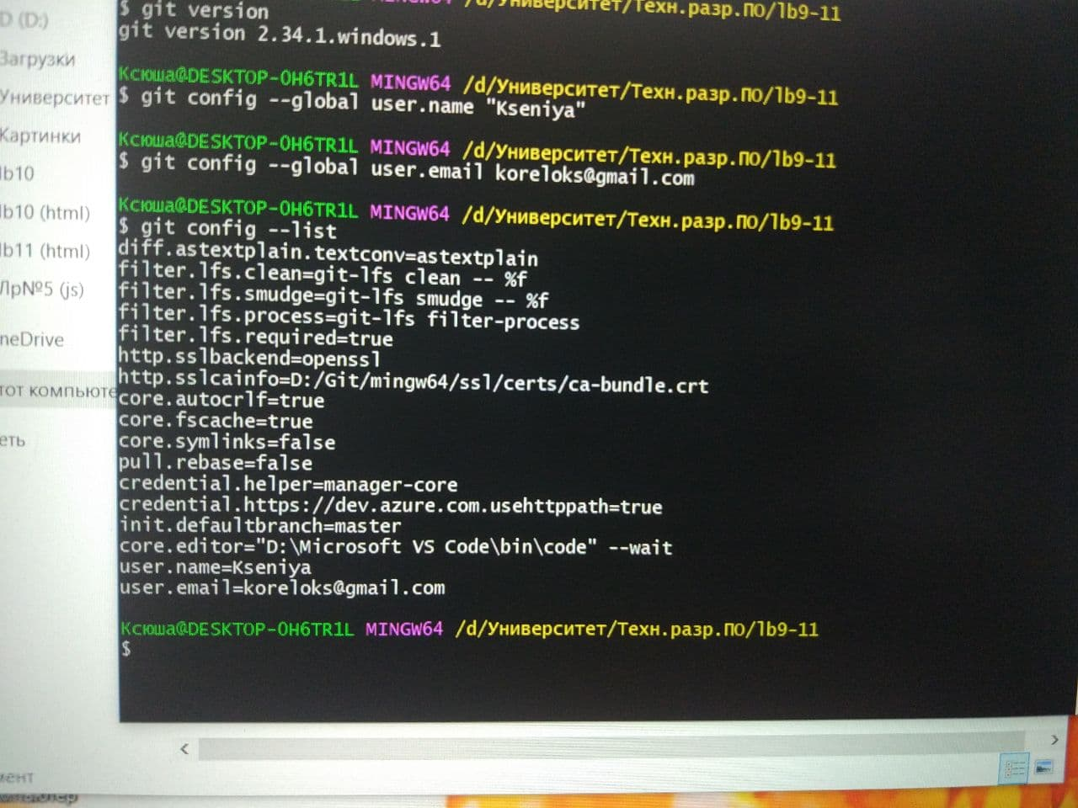

(Git хранит информацию в структуре данных, называемой репозиторий (repository). Репозиторий хранится в папке проекта – в папке .git)

2) Создаем локальный репозиторий.

Для этого используем команду git init.

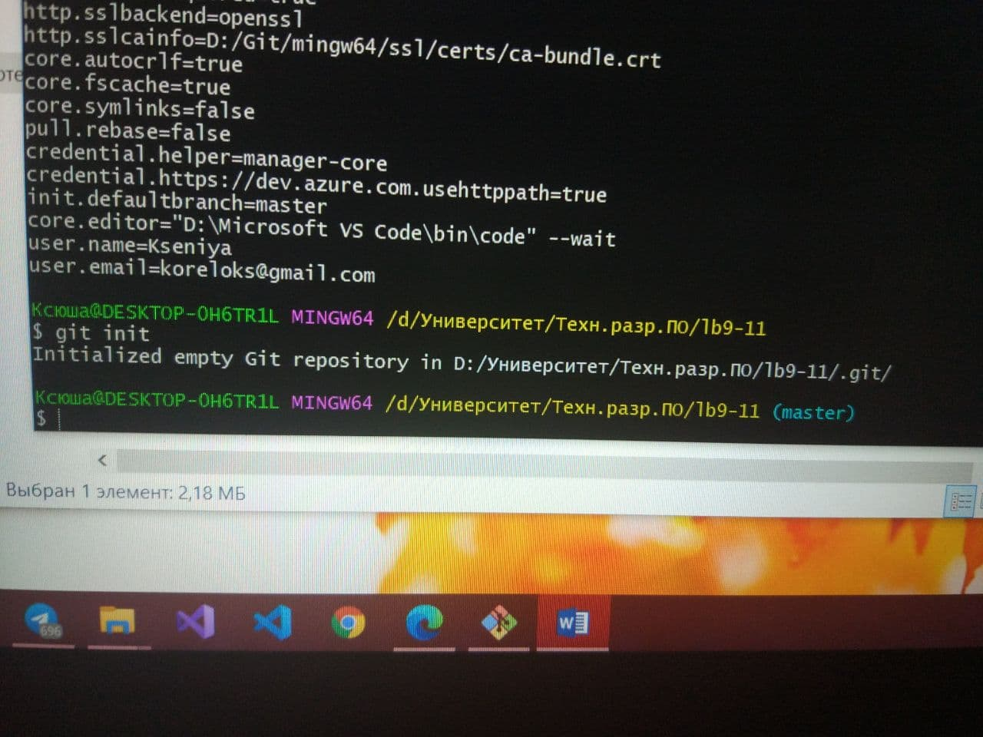

3) Проверяем состояние репозитория в данный момент.

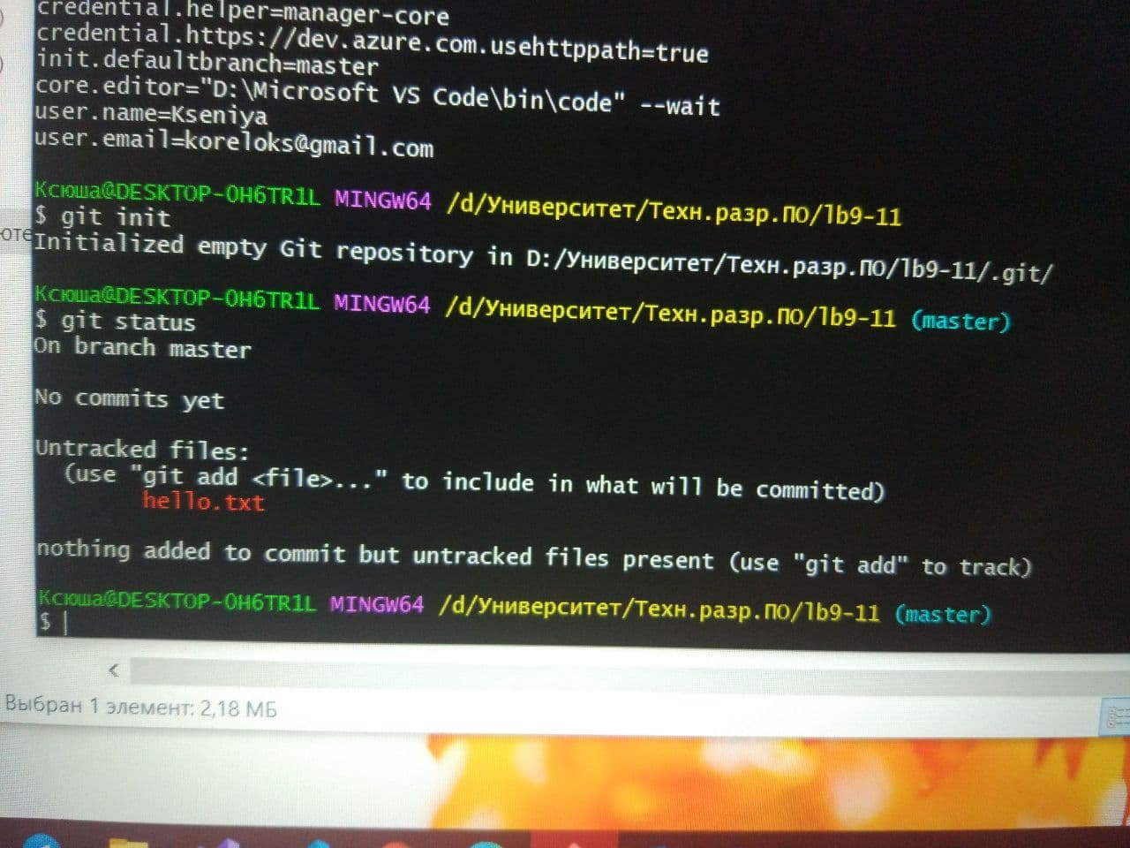

4) Добавляем файл hello в репозиторий индексированных файлов и проверяем статус.

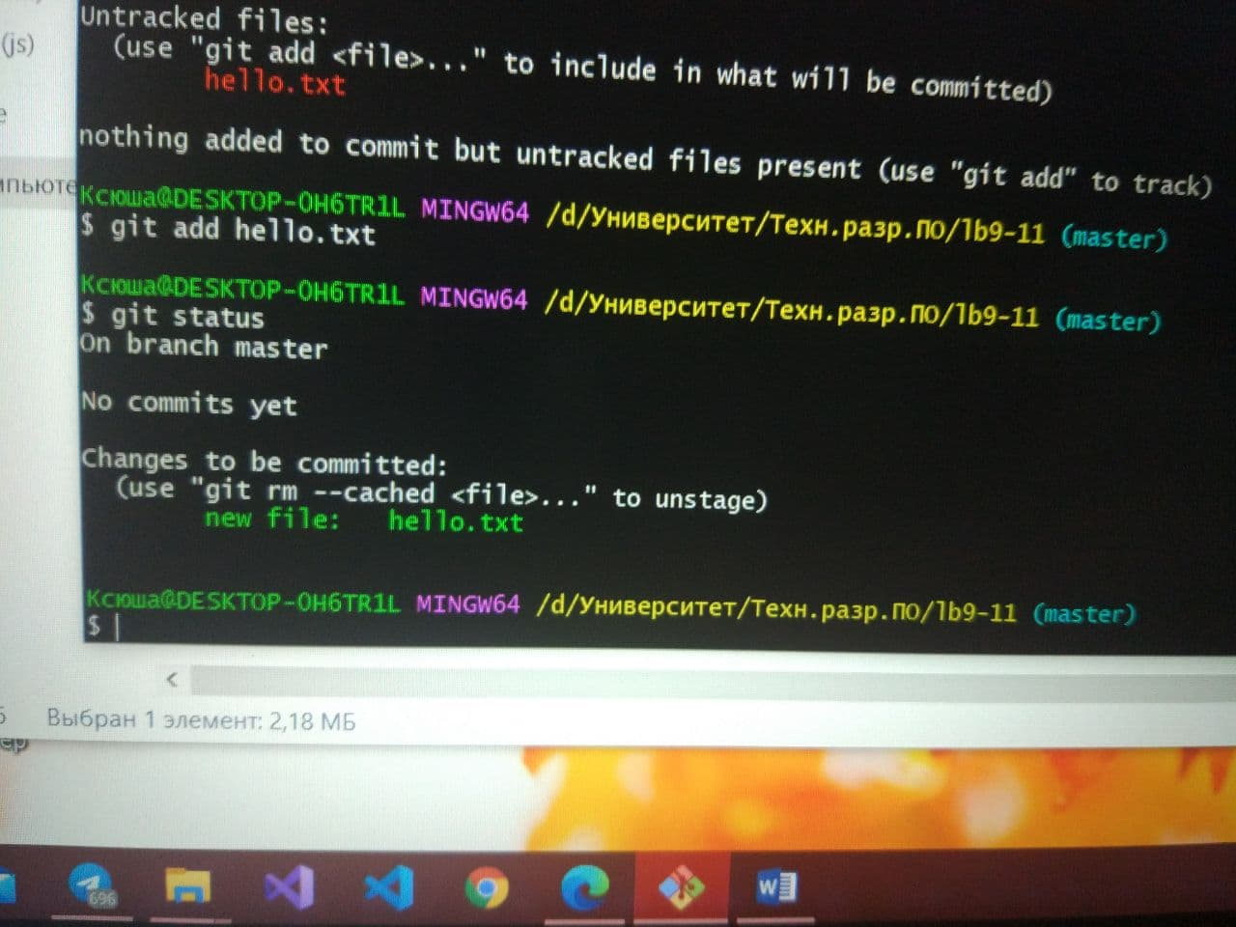

5) Проверяем изменения в репозитории.

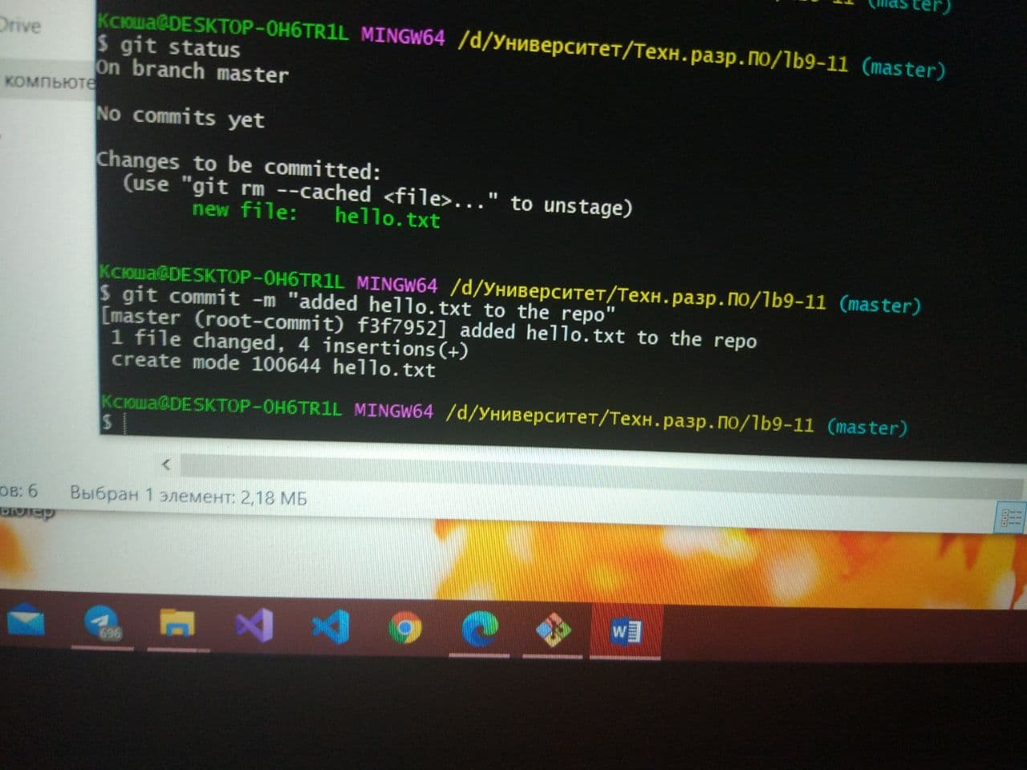

6) Просматриваем журнал наших коммитов (сохранений)

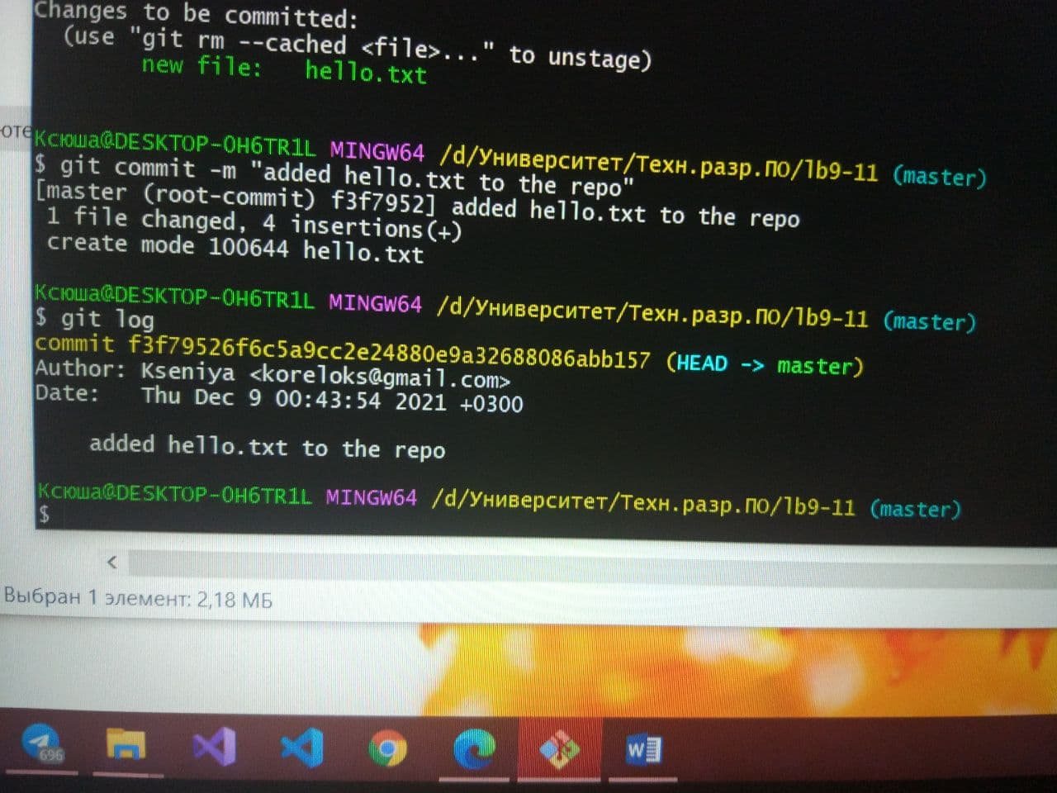

**gitignore** - **это** простой текстовый файл, в каждой строке которого содержится шаблон файла или каталога, который необходимо проигнорировать.